1.- Crea una interfaz web del mismo estilo que la interfaz anterior, pero utilizando únicamente estilos inline.
2.- Crea una estructuración web como la que aparece a continuación.
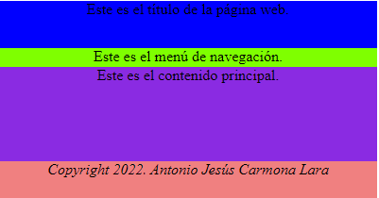
3.- Crea una estructuración web como la que aparece a continuación
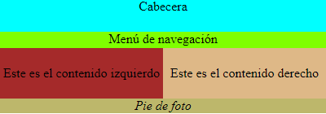

4.- Crea una interfaz con el mismo estilo que aparece en pantalla utilizando los selectores adecuados y las etiquetas divs.
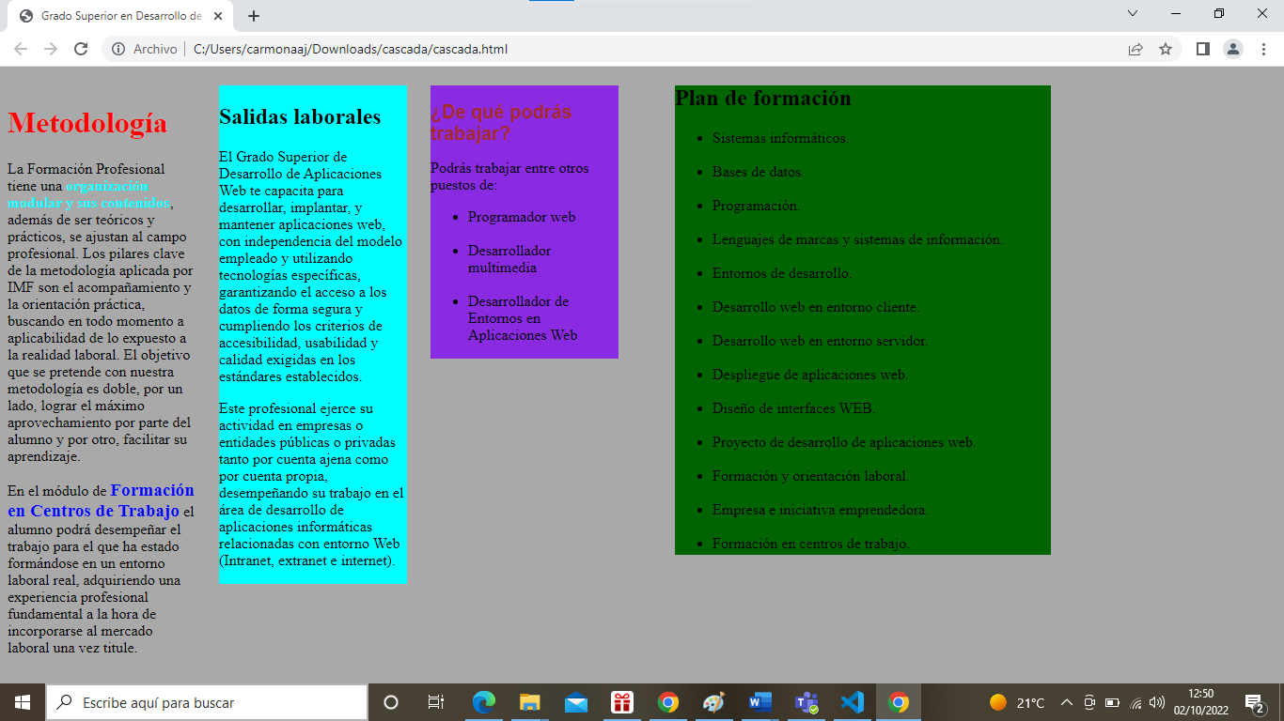

5.- Crea la misma interfaz del ejercicio anterior, pero añade la imagen que se presenta a continuación junto al sombreado que aparece en pantalla.

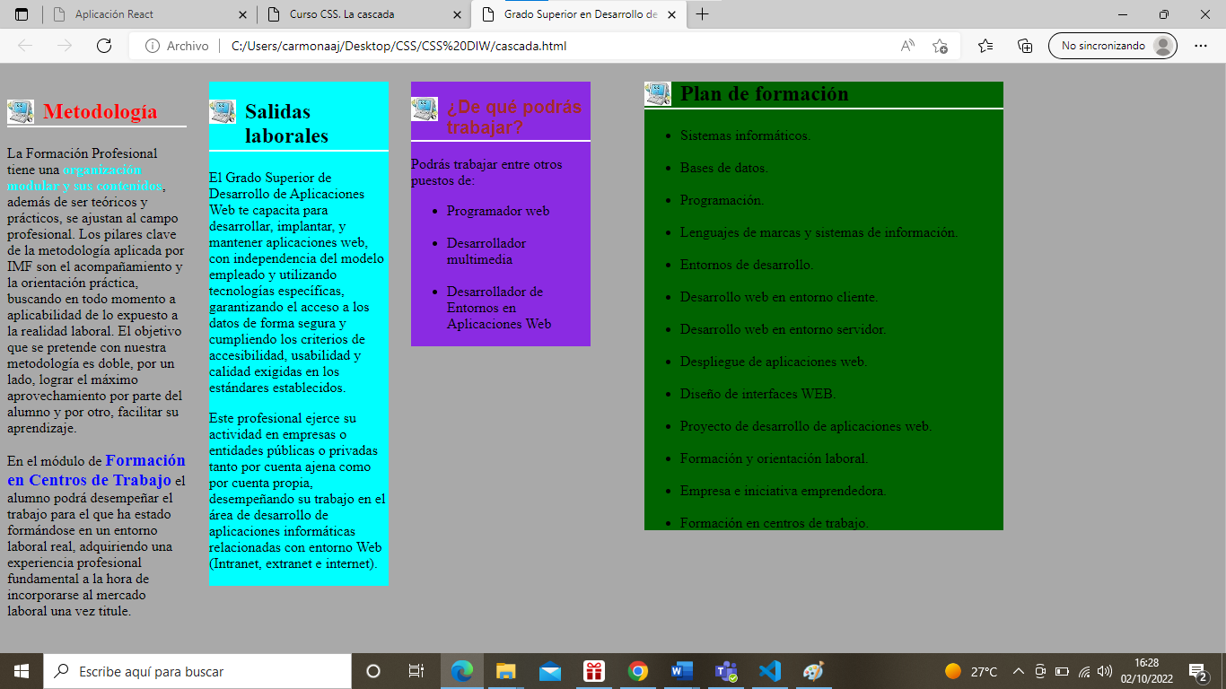

6.- Crea el mapa de navegación que aparece a continuación:
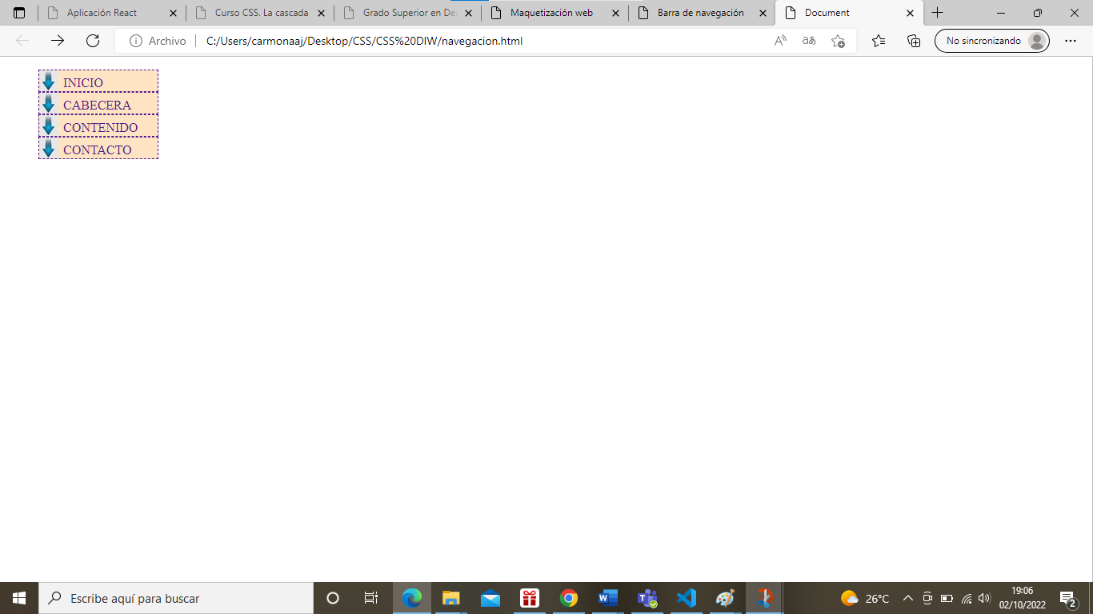

7.- Incluye al mapa de navegación el siguiente estilo.

Cuando el ratón se situé sobre alguno de estos enlaces se aplica el siguiente estilo.
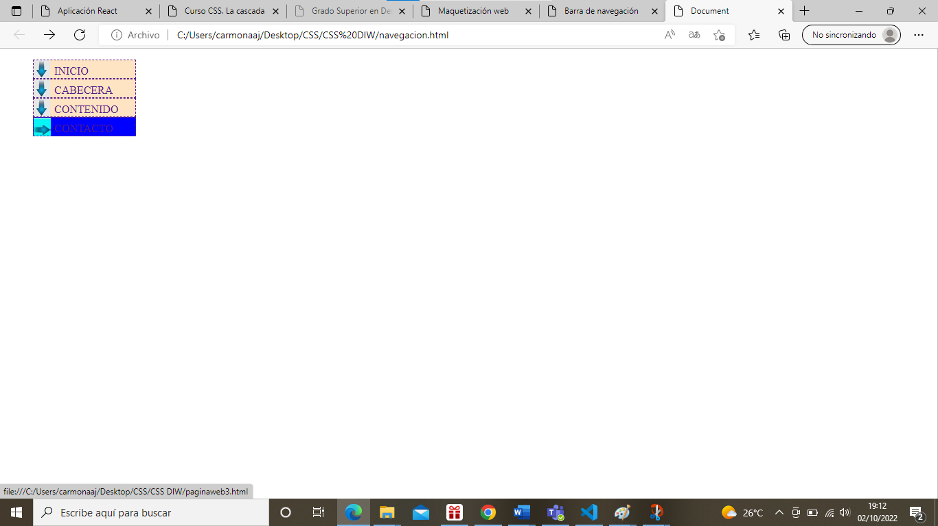

Cuando el ratón este accionando sobre alguno de estos enlaces aparecerá el siguiente estilo.
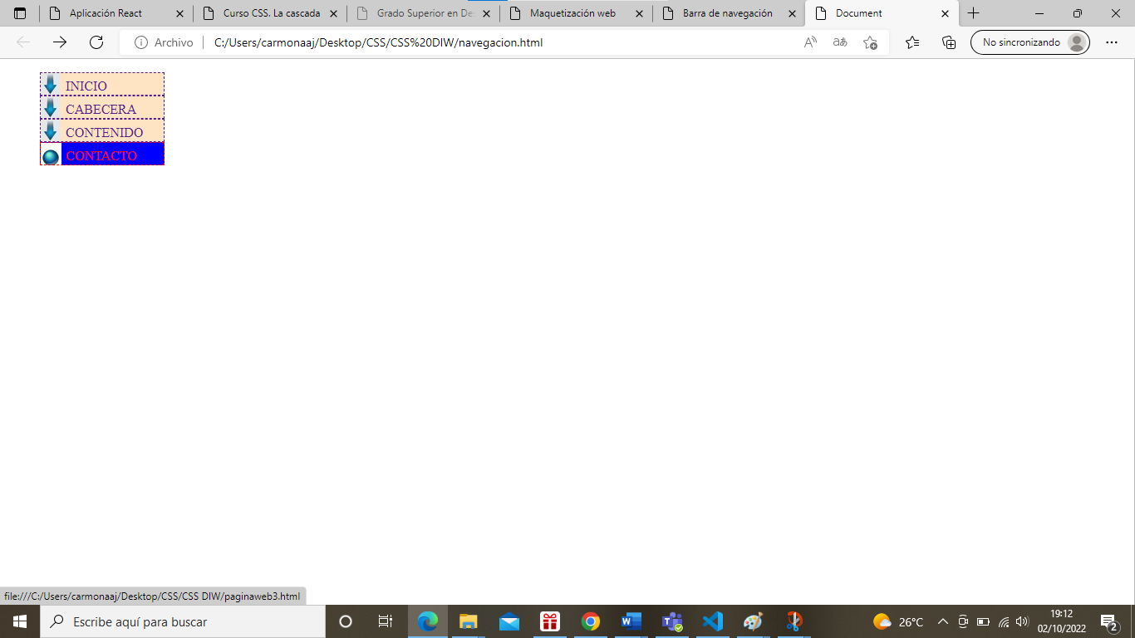

8.- Crea una página web similar a la que aparece en la imagen:
